**Причины проявления суицида**

*Отсутствие доброжелательного внимания со стороны взрослых.

*Социально-экономическая дестабилизация.

*Алкоголизм и наркомания среди

родителей.

*Жестокое обращение с

подростком, психологическое,

физическое и сексуальное насилие.

*Алкоголизм и наркомания

среди подростков.

*Неуверенность в завтрашнем дне.

*Отсутствие морально-этических

ценностей.

*Потеря смысла жизни.

*Низкая самооценка, трудности в самоопределении.

*Бедность эмоциональной и интеллектуальной жизни.

*Безответная влюбленность

**ЧТО МОЖЕТ УДЕРЖАТЬ подростка от суицида:**

*Установите заботливые взаимоотношения с ребенком.

*Будьте внимательным слушателем.

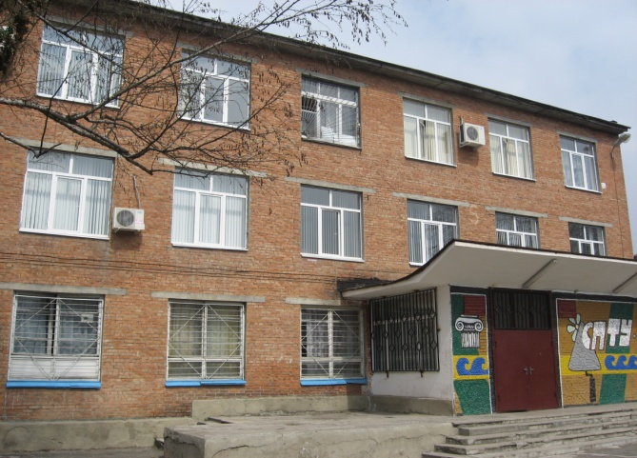

*Будьте искренними в общении, спокойно и доходчиво спрашивайте

о тревожащей ситуации

*Помогите определить источник психического дискомфорта.

*Вселяйте надежду, что все

проблемы можно решить конструктивно

*Помогите ребенку осознать его личностные ресурсы..

*Внимательно выслушайте

подростка!

**ГБПОУ ПУ №7**

**362039, РСО-Алания**

**г.Владикавказ**

**ул.З.Космодемьянской,56**

**Тел.: 8(8672) 77-88-02**

**е-mail: тел/факс (8672)57-88-01**

**e-mail:vmt @ edu15.ru**

**Государственное бюджетное профессиональное образовательное учреждение Владикавказский многопрофильный техникум**

**КАК СПАСТИ СВОИХ ДЕТЕЙ**

**(«Родителям о детях» - рекомендации по профилактике суицида)**

**Советы для родителей по профилактике подростковых суицидов**.

1.Лучший способ уберечь ребёнка от мыслей о самоубийстве – установить с ним доверительные отношения.

2.Чаще заверяйте ребёнка в своей безусловной любви к нему, он должен чувствовать себя защищенным Вашей любовью.

3.Объясняйте ребёнку, что нет неразрешимых проблем, всегда можно найти выход из, казалось бы , безвыходной ситуации.

4.Никогда не унижайте своих детей ни действием, ни словами. Старайтесь внушить детям чувство собственного достоинства, высокую самооценку.

5.Особенно пристальное внимание следует уделять детям в семьях, где уже случались попытки самоубийства. Специалисты рассматривают суицидальное поведение в таких семьях как генетическую предрасположенность

6.Если в семье произошло несчастье, поддержите эмоционально своего ребёнка. Дети переживают стрессы гораздо тяжелее взрослых

7.Открыто обсуждайте семейные и внутренние проблемы детей.

8. Помогайте своим детям строить реальные цели в жизни и стремиться к ним.

9. Обязательно содействуйте в преодолении препятствий.

10.Любые стоящие положительные начинания молодых людей одобряйте словом и делом.

11. Ни при каких обстоятельствах не применяйте физические наказания.

От заботливого, любящего человека, находящегося рядом в трудную минуту, зависит многое. Он может спасти жизнь потенциальному суициденту.

Самое главное, надо научиться принимать своих детей такими, какие они есть. Ведь это мы, родители, формируя отношения, помогая ребёнку в его развитии, получаем результат.

"Что посеешь, то и пожнёшь!" - гласит народная мудрость.

Принятие человека таковым, каким он является, принятие его сущности и сути его существования на Земле - и есть Любовь в истинном её проявлении

**Поэтому совет родителям прост и доступен: "Любите своих детей, будьте искренне и честны в своём отношении к своим детям и к самим себе".**

Все известные мировые религии не одобряют суицид, и этому есть объяснение. С точки зрения религиозного человека – жизнь – это Божий дар, а самоубийца «швыряет Божий дар в лицо Богу».

**Подумайте об этом!**

**За поддержкой Вы всегда можете обратиться в социально-психологическую службу училища**

**Причины, порождающие правонарушения:**

*Отсутствие доброжелательного внимания со стороны взрослых.

*Социально-экономическое положение в стране.

*Алкоголизм и наркомания среди

родителей.

*Жестокое обращение с

подростком. Чрезмерная требовательность со стороны родителей.

.

*Бездуховность жизни семьи, жажда престижных, запретных удовольствий.

*Отсутствие морально-этических

ценностей.

*Низкая самооценка, трудности в самоопределении.

*Гиперопека со стороны родителей

*Уверенность подростка в безнаказанности его поступка.

**ЧТО МОЖЕТ УДЕРЖАТЬ подростка от правонарушений:**

*Установите заботливые взаимоотношения с ребенком.

*Будьте внимательным слушателем.

*Будьте искренними в общении, спокойно и доходчиво спрашивайте

о тревожащей ситуации

*Помогите определить источник психического дискомфорта.

*Вселяйте надежду, что все

проблемы можно решить конструктивно.

*Помогите ребенку осознать его личностные ресурсы..

*Внимательно выслушайте

подростка!

**ГБПОУ ВМТ**

**362039, РСО-Алания**

**г.Владикавказ**

**ул.З.Космодемьянской,56**

**Тел.: 8(8672) 57-88-01**

**е-mail: тел/факс (8672)57-88-01**

**e-mail:vmt @ edu15.ru**

**Государственное бюджетное профессиональное образовательное учреждение Владикавказский многопрофильный техникум**

**«Школа родителей»**

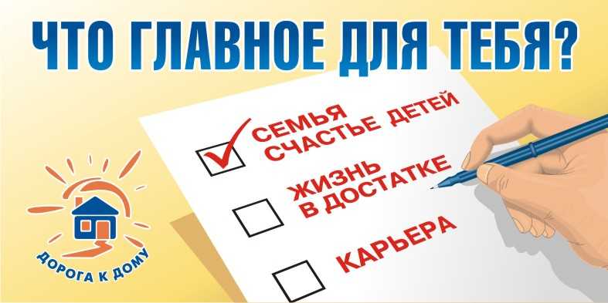

**Роль родителей в профилактике правонарушений**



**Советы для родителей по профилактике подростковых суицидов**.

1.Лучший способ уберечь ребёнка от мыслей о самоубийстве – установить с ним доверительные отношения.

2.Чаще заверяйте ребёнка в своей безусловной любви к нему, он должен чувствовать себя защищенным Вашей любовью.

3.Объясняйте ребёнку, что нет неразрешимых проблем, всегда можно найти выход из, казалось бы , безвыходной ситуации.

4.Никогда не унижайте своих детей ни действием, ни словами. Старайтесь внушить детям чувство собственного достоинства, высокую самооценку.

5.Особенно пристальное внимание следует уделять детям в семьях, где уже случались попытки самоубийства. Специалисты рассматривают суицидальное поведение в таких семьях как генетическую предрасположенность

6.Если в семье произошло несчастье, поддержите эмоционально своего ребёнка. Дети переживают стрессы гораздо тяжелее взрослых

7.Открыто обсуждайте семейные и внутренние проблемы детей.

8. Помогайте своим детям строить реальные цели в жизни и стремиться к ним.

9. Обязательно содействуйте в преодолении препятствий.

10.Любые стоящие положительные начинания молодых людей одобряйте словом и делом.

11. Ни при каких обстоятельствах не применяйте физические наказания.

От заботливого, любящего человека, находящегося рядом в трудную минуту, зависит многое. Он может спасти жизнь потенциальному суициденту.

Самое главное, надо научиться принимать своих детей такими, какие они есть. Ведь это мы, родители, формируя отношения, помогая ребёнку в его развитии, получаем результат.

"Что посеешь, то и пожнёшь!" - гласит народная мудрость.

Принятие человека таковым, каким он является, принятие его сущности и сути его существования на Земле - и есть Любовь в истинном её проявлении

**Поэтому совет родителям прост и доступен: "Любите своих детей, будьте искренне и честны в своём отношении к своим детям и к самим себе".**

EDCN002